**Projecte canvas M06 UF1**

Pantalla inicial amb un vídeo que es carrega en local, amb controls de pausar i pujar i baixar el volum i un botó per passar a la següent pantalla:

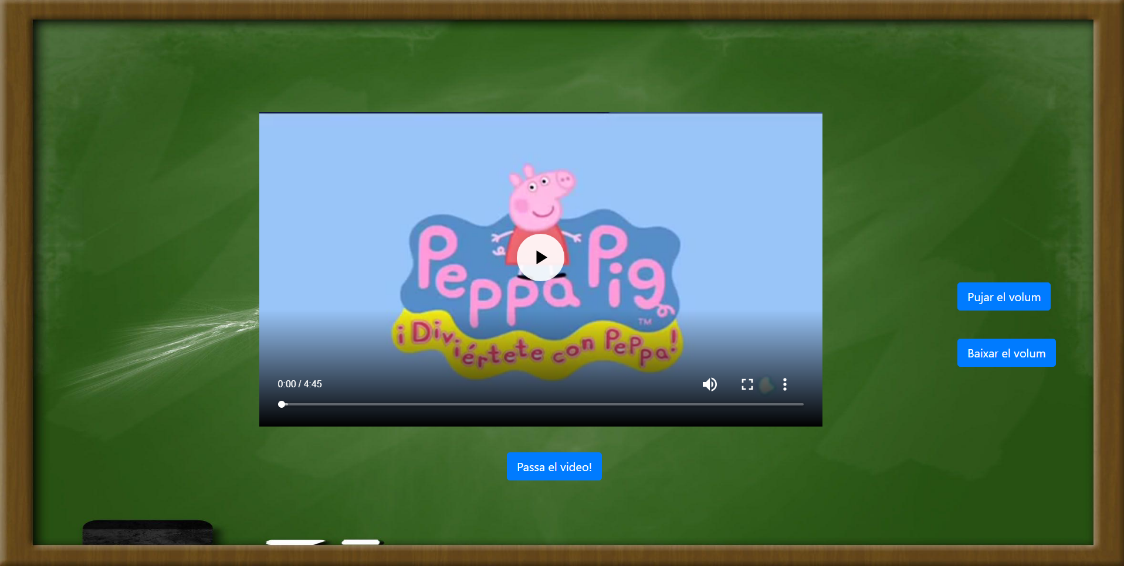

La següent pantalla mostra el personatge de dibuixos Pepa Pig, amb diferents formes geomètriques:

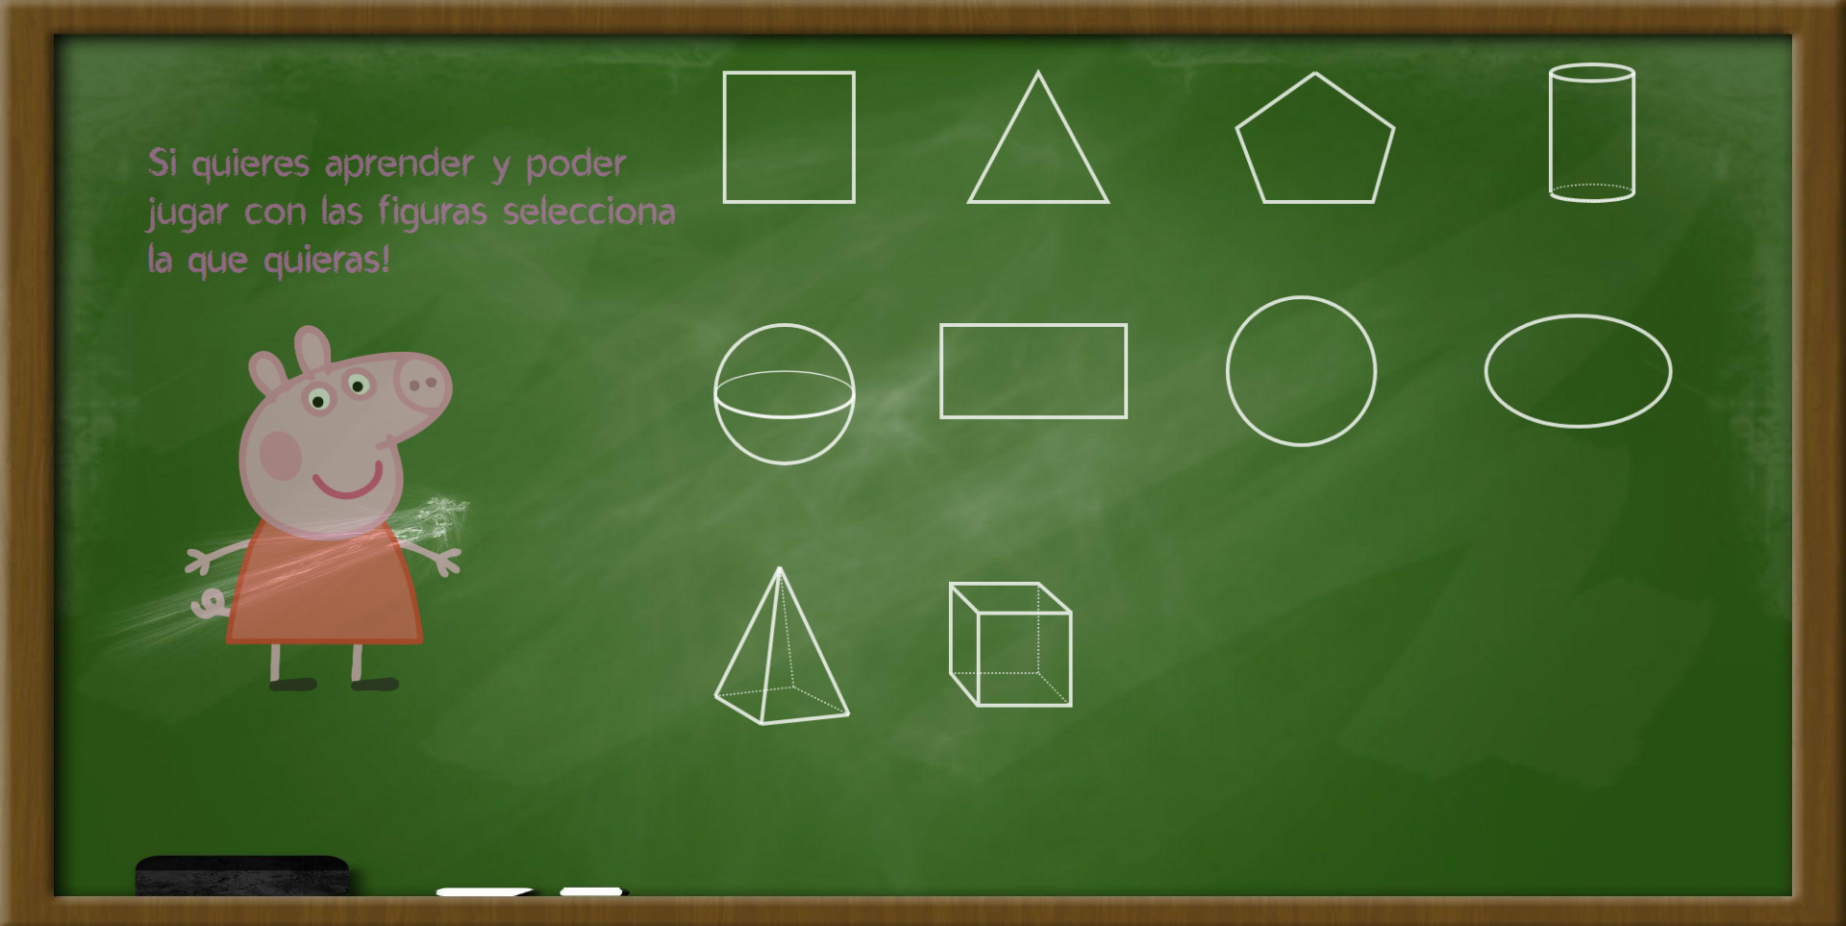

Al clicar a qualsevol d’elles, se’ns mostrarà un menú i la figura geomètrica seleccionada amb més detall:

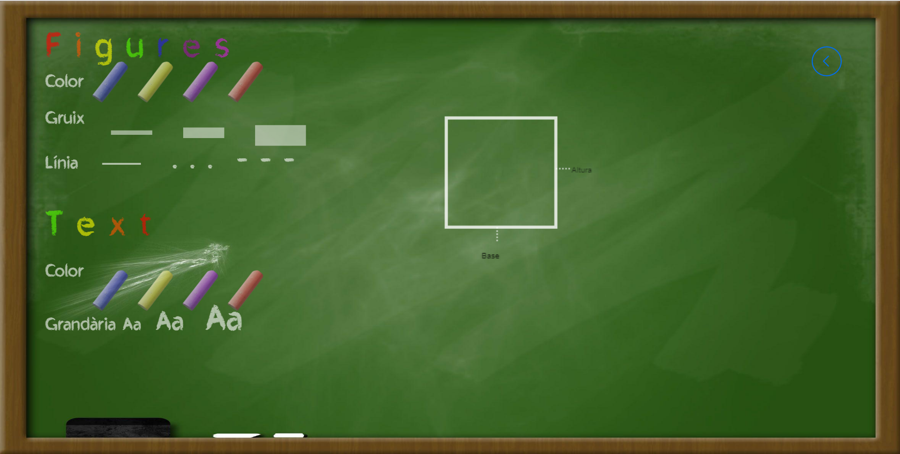

El menú ens permetrà personalitzar el color de la figura corresponent , així com el gruix de la línia, i el tipus. També podrem personalitzar el color i tamany de la lletra.